Муниципальное бюджетное образовательное учреждение

«Основная общеобразовательная школа с. Увальное Кировского района»

**Индивидуальный проект**

на тему «Моя малая Родина»

Выполнила: Любава Светлана Александровна,

ученица 9класса МБОУ «ООШ с. Увальное»

Руководитель: Супрун Оксана Анатольевна,

учитель истории и обществознания

с. Увальное

2023г

**Содержание**

**Введение**………………………………………………………………………3-4

**Основная часть:**

**Глава 1.Происхождение села и его история……………………………...** 5-7

* 1. История создания села………………………………………………………5
  2. Школьное образование в селе Ольховка………………………………. 5-6
  3. Ольховка в 1918-1922 годах…………………………………………….. 6-7
  4. Село после Гражданской войны…………………………………………….7

**Глава 2. История моей семьи**…………………………………………………8

**Заключение………………………………………………………………………**9

**Список использованной литературы …………………………..…………...**10

**Приложение**………………………………………………………………….11-13

**Введение**

Тема моей исследовательской работы «Моя малая Родина». **Актуальность выбранной темы**, я думаю, очевидна. Каждый человек должен знать о том месте, где он живет. А из множества таких маленьких родных уголком и состоит наша общая великая Родина.

Родина начинается на пороге твоего дома. Она огромна и прекрасна. Родина всегда с тобой, где бы ты ни жил. И у каждого она одна.

Мы любим Родину. А любить Родину – значит жить с ней одной жизнью. И знать ее историю нужно каждому. Любовь к Родине всегда начинается с любви к родному селу, к отчему краю. На карте Приморского края сотни населенных пунктов, история каждого из них – это частица истории страны.

Ушедшие в небытие русские деревни. Сколько их? Какие названия они носили? Тихо и незаметно ушли они из нашей памяти. Теперь от бывших деревень и поселков мало что осталось, разве только уцелевшие отдельные полуразрушенные домики, остатки домов и садов на крестьянских усадьбах.

Иногда так складывается жизнь, что помочь деревне нельзя и спасти ее некому. С каждой исчезнувшей деревней теряется часть духовности, культуры, нравственности народа, изменяется исторический образ Родины. И мы боимся, что такая судьба уготована нашему селу Ольховка.

Я хочу узнать о событиях, которые происходили в нашем селе. Мне интересно то, каким оно было много лет назад. Каждое село вправе гордиться своей историей. У каждого она своя, особая, самобытная. Её год за годом формировали, созидали десятки поколений. То, что нам досталось от прошлых поколений, добыто неимоверными усилиями, потом и кровью наших предшественников.

**Цель исследовательской работы**:

-познакомиться с историей села Ольховка

Для достижения поставленной цели мне предстояло реализовать следующие **задачи исследования**:

-собрать устный и письменный материал, так же документальные сведения об истории села Ольховка;

- узнать когда и как возникло село;

-происхождение название села.

-участие жителей села в гражданской войне

В ходе реализации поставленных задач проводилось изучение, документов, фотографий, разговор с моей бабушкой.

**Проблема.** Многие жители и учащиеся не знают историю создания, и развития нашего села.

**Объектом** исследования стала история села Ольховка и жизнь его жителей.

**Предмет исследования:** история малой родины.

**Гипотеза**. Я предполагаю, знание истории своего села поможет лучше узнать историю России, а также понять причастность каждого человека к судьбе своей малой Родины.

Обогатятся знания не только у меня, но и у моих сверстников о селе Ольховка.

А знаем ли мы историю села Ольховка? Как оно образовалось? Знаменательные события села? Ответы на эти вопросы и стали **предметом** моей исследовательской работы.

В ходе работы использовались следующие **методы исследования**:

анкетирование учащихся 5-9 классов;

изучение и анализ литературы и документов по данной теме;

беседа с жителями села;

беседа с моей бабушкой;

метод обработки данных;

метод обобщения( вывод по результатам исследования).

**Анкетирование,** было проведено среди учащихся 5-9 классов и жителей села, об информации, которую они знают о селе. В анкетировании приняло участие 25 человек. Из анкетирования следует, что учащиеся плохо знают историю соседнего села.(приложение 1)

**Для поиска ответов я** изучила дополнительную литературу, поговорила со своей бабушкой, посетила сайты интернет, обратилась за помощью к учителю.

**Продукт проекта:** исследовательский проект, который можно использовать на уроках по краеведению и классных часах.

**Глава 1. Происхождение села и его история**

* 1. **История создания села.**

Год основания села Ольховка, Иманского уезда, Успенской волости 1907.

Ольховка возникла на пустыре, среди болот Участок был отведен землемером Ольховым, в честь которого и было названо село. Первыми переселенцы были из Полтавской, Киевской и Черниговской губерний. Нужда и голод согнали их с насиженных мест.

Первый дом в селе на месте старого кладбища построил Герман Ильчук, затем он со своей семьёй перебрался на участок, где расположено село. Как вспоминал бывший житель села И. Ермак: «Бедняцкие семьи едва сводили концы с концами. Жили в большой нужде и впроголодь» На улице где он проживал, из двадцати дворов десять были безлошадными, и их хозяева всегда зависели от зажиточных крестьян. Новоселам, неприспособленным к климату и дикой местности, впервые годы было очень тяжело. Жители были заняты земледелием, скотоводством и отхожими промыслами. Кроме овощей, сеяли пшеницу, овес, рожь, гречиху, занимались пчеловодством. К 1910 году в селе проживало 108 семей (619 человек). (приложением 2-3)

* 1. **Школьное образование в селе Ольховка.**

Школа начала работать в 1912 году, помещалась она в приспособленном доме. В 1913 году в школу приехал 18-летний Иван Васильевич Черников, который и учил крестьянских детей. Он состоял в коммуне, созданной Т. Залуцким. Они занимались пчеловодством и продавали мед, используя вырученные средства для поддержки окрестных школ. До Ивана Васильевича в школе 1 год работал Сергей Никонишин, который потом учительствовал в Васильевке ( это село сейчас в Спасском районе). С. Никонишин в 1913 году вместе со своими друзьями из соседних школ построил в лесу коммуну по идеям социалистов-утопистов. Он был застенчивый и тихий, но в то же время неутомимый работник. Можно было любоваться этим высоким, крепким парнем. Он один из первых приобрел велосипед, которым очень гордился и, когда проезжал по тихой сельской улице, то за ним бежала целая толпа ребятишек.

В 1914 году купили в Успенке складской амбар, перевезли в школу в Ольховку и построили первую школу. Иван Васильевич Черников писал об этой школе так: « Несмотря на неудобства, холод в помещении, я со всей молодой страстностью приступил к работе. И для меня эти годы останутся самыми дорогими воспоминаниями».

С 1918 по 1922 годы в школе работал Михаил Михайлович Басюк. Он вспоминал об этом периоде: «Учиться ребятам было очень сложно, приходилось писать на газетных листках, не хватало учебников, но ребята тянулись к знаниям, ходили в школу, несмотря на то, что не в чем было ходить».

С 1947 года Ольховская школа стала семилетней, а с 1963 года учащиеся получали уже 8-летнее образование. 31 августа 1977 года восьмилетняя школа реорганизовалась в начальную. В 1980 году школа закрылась, и детей

возили в село Увальное. Вновь была открыта Ольховская начальная школа 1990 году. Учащихся старших классов возили учиться в с. Увальное.

В 1997 году произошла реорганизация Ольховского муниципального образовательного учреждения комплекс « Школа – детский сад» в муниципальное учреждение Ольховский « Детский дом – школа».

В 2007 году Ольховскую начальную школу закрыли, учеников стали возить в с. Увальное.

На сегодняшний день в селе Ольховка школы нет, дети обучаются в школе села Увальное.

* 1. **Ольховка в 1918-1922 годах.**

Жители села с большим воодушевлением приняли Советскую власть. Стар и млад тогда вышли на митинг на площади возле школы, где бывшие фронтовики Николай Кордик, Даниил и Иван Потапенко, Максим Филипенко, Степан Черноус и другие объявили о революции и установленииСоветской власти.

Во время Гражданской войны « начался жестокий белогвардейский террор и расправа над советскими патриотами, массовые расстрелы , страшные пытки»,- вспоминает И.Ермак. Осенью 1918 года в село вошли три казачьи сотни под предводительством атамана Калмыкова. Многих пороли нагайками, всем запрещено было выходить из домов. Ермак вспоминает, как сам видел, как калмыковцы издевались, грабили, насиловали. Атаман лично расстрелял захваченного в плен красногвардейца Зиновия Хруненко и еще несколько человек, показавшихся ему подозрительными. Но в Ольховку, на радость сельчан, вошли красногвардейцы и их встречали хлебом-солью. Был митинг, а после него 20 человек записалось добровольцами в ряды Красной армии. Среди них Харитон Слюсар, Иван Линник, Иван Лось, Степан Свинаренко, Максим Заболотный, Григорий Онищенко, Афанасий Приходько и другие. Их боевое крещение произошло на станции Шмаковка, но силы были не равные. На помощь белогвардейцам пришли японцы, и красноармейцам пришлось уйти в тайгу, потом они вошли в отряд Морозова. Многие сельчане стали партизанами, другие помогали им, чем могли: гужевым транспортом, продуктами. В партизаны ушли Виталий Андриян, Харитон Лось, Николай и Василий Кордики, Иван Потапенко и другие. Ольховка одна из деревень в районе стала партизанской.

У каждого были винтовки и патроны. Ольховские партизаны взорвали мост через реку Белую, участвовали в боях на Краевском, в Шмаковке, снимали многокилометровую телефонную связь. Только в 1922 году вернулись в родное село.

Односельчанам, отдавших жизнь за Советскую власть, в 1961 году жители села установили памятник.

* 1. **Село после Гражданской войны.**

Началась мирная жизнь. Харитон Петрович Слюсар был избран председателем сельского Совета. Люди укрепили село, хозяйство подняли, вступили в колхоз. Первым председателем Ольховского совхоза был Иван Андреевич Лось.

В 1930 году был создан колхоз « Верный путь», который просуществовал до 1960 года и после реорганизации стал отделением совхоза «Увальный». В селе работал медицинский пункт, был детский сад, восьмилетняя школа, был построен Дом животноводства.

Некогда нашумевшая молодежью Ольховка обезлюдила, многие уехали в поисках работы.

На сегодняшний день в селе нет ни работы , ни школы, ни детского сада.

Численность с. Ольховка по годам:

1939г – 939 человек

2002г – 700 человек

2010г – 594 человека

2016г – 293 человека

2023г – 143человека (это прописанных, по факту проживает гораздо меньше) .

**Глава 2. История моей семьи**.

Моя бабушка жила в Киргизии, но в 1998 году ей вместе со своей семье пришлось переезжать, потому, что не было работы. По объявлениям в газетах бабушка нашла работу в Приморском крае с. Ольховка. Приехав в это село, она начала работать учетчиком полевых работ. ( Приложение 4)

У бабушки Светланы Николаевны было 4 детей: 2 сына и 2 дочери, которые обучались в школе. Но так как на, то время в селе была только начальная школа, то все дети обучались в нашем селе до 4 класса, а дальше были вынуждены ездить в село Увальное чтобы закончить учебу. Окончив школу, и получив основное общее образование, каждый из детей поступили в профессиональные учреждения, и разъехались по разным городам.

Моя мама продолжила обучение в пгт. Кировский. Там она познакомилась с папой. Первое время они проживали в селе, но с годами оно приходило в упадок, и совсем не было работы, тогда наша семья переехала в пгт. Кировский. Сейчас в селе нет ни школы, ни каких либо предприятий, закрыли даже детский дом, остался только маленький магазинчик, и то жители села покупают там только хлеб.

На данный момент я проживаю с бабушкой в с. Ольховка, но в скором времени я покину деревню и к сожалению больше не смогу вернуться в родное место, так как буду поступать учиться в городе. Бабушке будет тяжело одной проживать в деревне, так как с годами сил у нее все меньше и меньше и моя семья приняла решение, что бабушка будет проживать с ними.

**Заключение**

Пословица гласит «Где родился там и пригодился!». Я не спорю с ней, а напротив хочу подтвердить, потому что, изучая историю родного села, я убедилась в том, что много интересного из жизни деревни, где выросли мои родители, мне посчастливилось узнать в процессе моего исследования.

Историческая память – это память ныне живущих о тех, кто ушел, оставив след в истории своей малой Родины. Важно, очень важно людям не уйти из памяти новых поколений. Старики с удовольствием рассказывают о том, что было, о том, чем была богата и ярка их жизнь.

В последнее время затихло наше село. Не гудят трактора, комбайны, не мычат коровы. Иногда людей-то не видно.

Не хотелось бы на такой не очень веселой ноте заканчивать историю нашего села. Хотя кто сказал, что история закончена? Эта летопись будет продолжаться и дополняться. Надеемся, что наше село Ольховка не постигнет печальная участь заброшенных сел. Ведь он находится в очень живописном месте. А решение всех проблем я вижу в изменении отношения к селу. Наладится сельское хозяйство – появятся рабочие места, люди не будут уезжать из деревни. Может быть, и восстановим со временем то, что разрушили так быстро. Более ста лет назад наши предки построили эту деревню. И мы должны ее сохранить.

Учебное исследование «Моя малая родина» - это живой и интересный труд. Охватывает большой круг вопросов: изучение природы, истории географических названий. Приучает не только смотреть, но и видеть, не только знать, но и понимать. Я могу с уверенностью сделать **вывод**, что объяснив происхождение отдельных уголков села, мы сможем узнать историю малой родины. Моя гипотеза подтверждена.

**Список использованной литературы**

1. **«**Судьбыбез Родины не вижу…» История Кировского района пгт. Кировский 2011.
2. Бутовская Н.В., Шмак А.Ю. « Волостное село Успенское». Владивосток 2016г.
3. Газета «Сельская новь» №75 22.09.2007 г.
4. Газета «Сельская новь» от 8.08.2002 г.

5 Газета « Сельская новь» №76 от 26 июня 1990 г.

**Интернет – источники**

1.<https://ru.wikipedia.org/wiki>

2. <https://www.warheroes.ru/hero/hero.asp>

Приложение 1

|  |  |  |  |
| --- | --- | --- | --- |
| Вопросы | Знают | Не знают | Не задумывались |
| 1.Знаете ли Вы, в каком году было основано село? | 8%(2 жителя села) | 92%(23 человека) | 0% |
| 2. Знаете ли Вы, почему оно так названо? | 20%(5 жителей села) | 44%(11 человек) | 36%(9 человек) |
| 3.Знаете ли вы историю села? | 4%( 1 житель села) | 96%(24 человека) | 0% |
| 4.Знаете ли Вы, кто был первые переселенцы? | 12%(3 жителя села) | 68%(17 человек) | 20%( 5 человек) |
| 5. Знаете ли Вы, что в года гражданской войны, в селе было много переселенцев? | 28%( 7 человек) | 72%(18 человек) | 0% |

Приложение 2

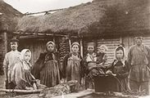

Первые переселенцы

Приложение 3

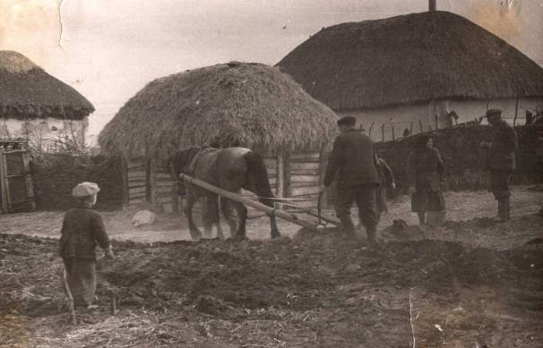

Приложение 4

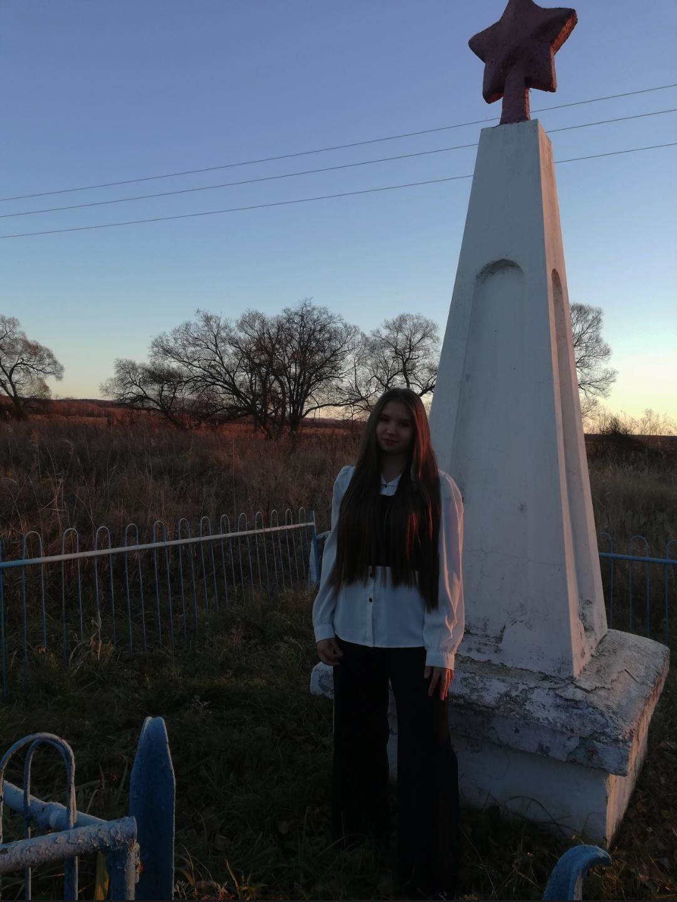

Памятник погибшим односельчанам в годы Гражданской войны.

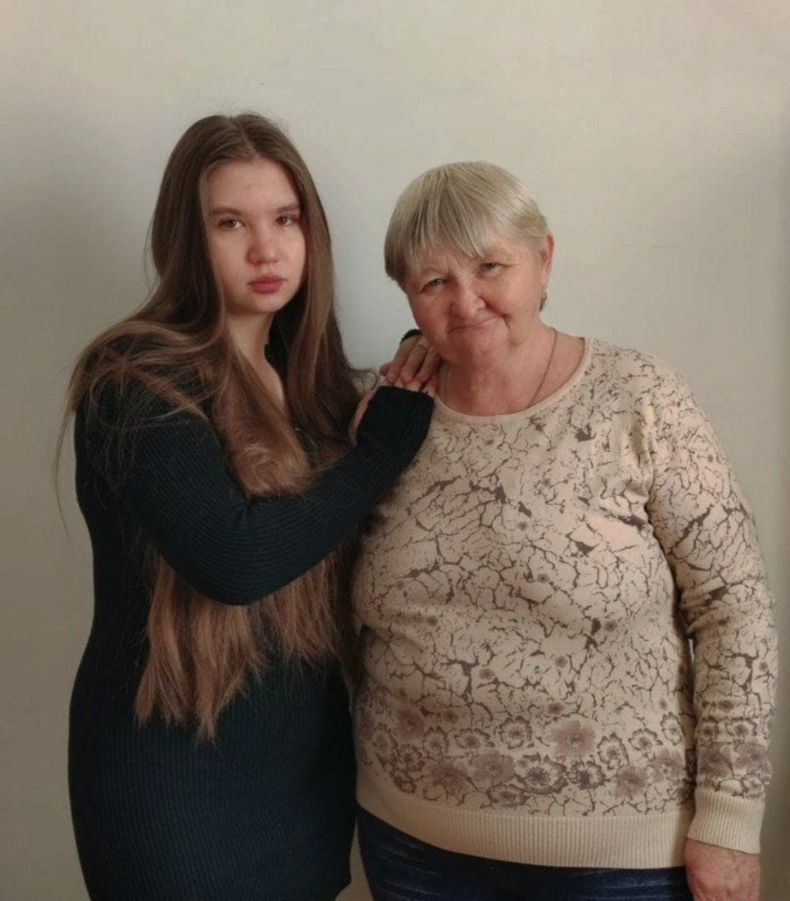

Я со своей бабушкой